ЗАО ”РИМКО -XXI ”

Технические требования к паспортно-визовым документам нового образца Российской Федерации и принципы их технической реализации

(Редакция № 02 от 05.11.2005 г.)

Москва , 2005 г .
1. Общие положения
При выполнении работ должны быть учтены положения концепции создания государственной системы изготовления, оформления и контроля паспортно-визовых документов нового поколения (одобрена распоряжением Правительства Российской Федерации от 15.03.2005 № 277-р).
Под паспортно-визовыми документами (ПВД) нового поколения понимаются: документы, удостоверяющие личность гражданина Российской Федерации за пределами территории Российской Федерации (паспорт, дипломатический паспорт, служебный паспорт, паспорт моряка (удостоверение личности моряка), по которым граждане Российской Федерации осуществляют выезд из Российской Федерации и въезд в Российскую Федерацию; визы, выдаваемые уполномоченными государственными органами, являющиеся разрешением на въезд в Российскую Федерацию и транзитный проезд через территорию Российской Федерации по действительным документам, удостоверяющим личность иностранного гражданина или лица без гражданства и признаваемым Российской Федерацией в этом качестве; вид на жительство, выдаваемый иностранному гражданину или лицу без гражданства в подтверждение их права на постоянное проживание в Российской Федерации, а также их право на свободный выезд из Российской Федерации и въезд в Российскую Федерацию; проездной документ беженца, выдаваемый иностранному гражданину, признанному в порядке, установленном федеральным законом , на территории Российской Федерации беженцем, по которому он может выезжать из Российской Федерации и въезжать в Российскую Федерацию.
Разрабатываемые ПВД должны соответствовать ниже перечисленным требованиям.
2. Требования к бесконтактному смарт-карт микроконтроллеру
2.1. Бесконтактный смарт-карт микроконтроллер c частотой радиоканала 13,56 МГц должен быть встроен в обложку или в отдельную страницу паспортно-визового документа .
2.2. Бесконтактный смарт-карт микроконтроллер c частотой радиоканала 13,56 МГц должен содержать: энергонезависимую электрическую перепрограммированную память (EEPROM) не менее 72 Кбит, центральный процессор (CPU), однократно программируемую память (ROM), оперативную память (RAM), не менее двух криптопроцессоров, радиоинтерфейс ввода/вывода информации (I/O) и порт ввода/вывода.
2.3. Антенна бесконтактного смарт-карт микроконтроллера должна быть встроена в обложку или в отдельную страницу паспортно-визового документа и обеспечивать передачу энергии и прием данных от устройства ввода-вывода (считывателя) по бесконтактному интерфейсу стандарта ISO/IEC 14443 А.
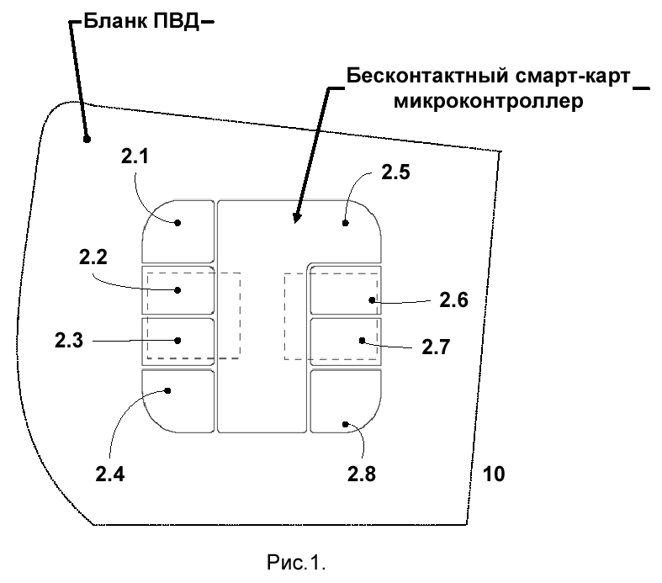
2.4. Встроенный бесконтактный смарт-карт микроконтроллер должен иметь контакты для записи и считывания данных от внешнего устройства ввода -вывода по контактному интерфейсу стандарта ISO/IEC 7816.
2.5. Принцип технической реализации бесконтактного смарт-карт микроконтроллера, должен иметь вид, указанный на рис.1.

2.6. Бесконтактный смарт-карт микроконтроллер должен содержать антенну, которая подключается к контактам 2.2-2.3 и 2.6-2.7, предназначенную для приема энергии и передачи данных из энергонезависимой электрической перепрограммированной памяти (EEPROM) на частоте радиоканала 13,56 МГц с /на антенну считывателя.
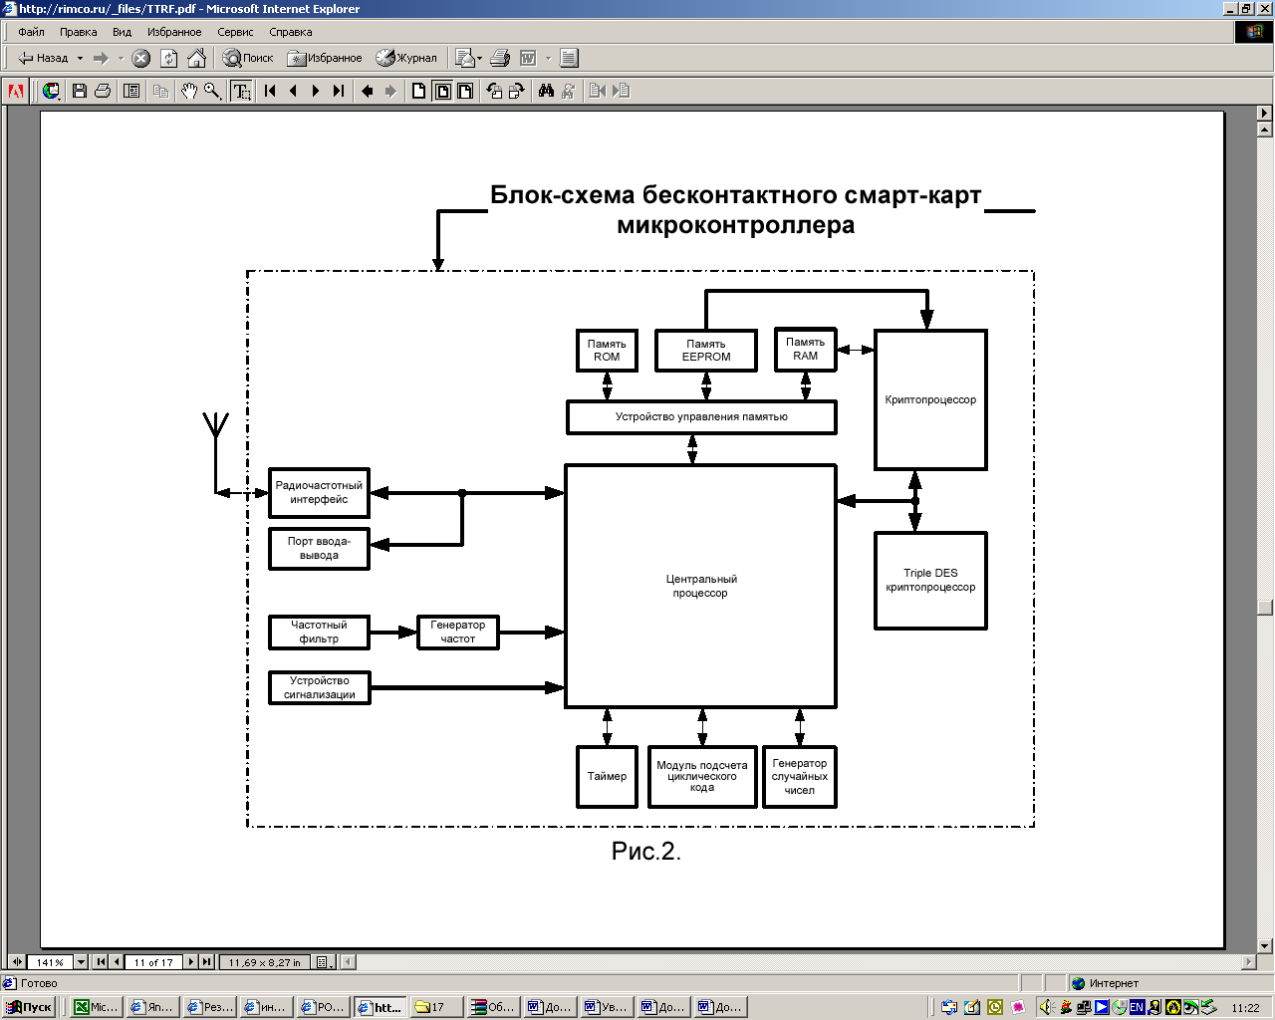
2.7. Блок-схема бесконтактного смарт-карт микроконтроллера ПВД должна иметь вид, указанный на рис.2.

2.8. Бесконтактный смарт-карт микроконтроллер должен содержать энергонезависимую электрическую перепрограммируемую память (EEPROM) не менее 72 Кбит, центральный процессор (CPU), однократно программируемую память (ROM), оперативную память (RAM), не менее двух криптопроцессоров, радиочастотный интерфейс, предназначенный для ввода/вывода информации (I/O), частотный фильтр, генератор частот, устройство сигнализации, таймер, модуль подсчета циклического кода, генератор случайных чисел, устройство управления памятью и порт ввода/вывода.
2.9. Память программы бесконтактного смарт-карт микроконтроллера ПВД должна находиться в области памяти ROM и программироваться на российском заводе–изготовителе ПВД.
2.10. Программа бесконтактного смарт-карт микроконтроллера ПВД должна быть создана в форме операционной системы и обеспечивать гибкость в применении, создании универсальных средств для приложений пользователей ФСБ, МВД, СВР РФ и гарантировать независимость от разработчиков операционных систем при создании собственных приложений.
2.11. Операционная система бесконтактного смарт-карт микроконтроллера ПВД должна соответствовать международному стандарту ISO 7816 часть 4.
2.12. Архитектура бесконтактного смарт-карт микроконтроллера и собственная операционная система должны реализовать аппаратную поддержку российских криптоалгоритмов по ГОСТ Р 34.10-2001, ГОСТ 28147-89, ГОСТ Р 34.11 94.
2.13. Структура данных энергонезависимой электрической перепрограммированной памяти (EEPROM) c объемом 72 Кбит бесконтактного смарт-карт микроконтроллера должна содержать биометрическую идентификационная запись BIR (Biometric Identification Record), согласно спецификации BioAPI (версия 1.1) за № ANSI/INCITS 358-2002, как стандарт биометрических технологий и российскую идентификационную запись RIR (Russia Identification Record) – блок зашифрованных данных для специальных служб министерств и ведомств РФ в интересах национальной безопасности РФ.
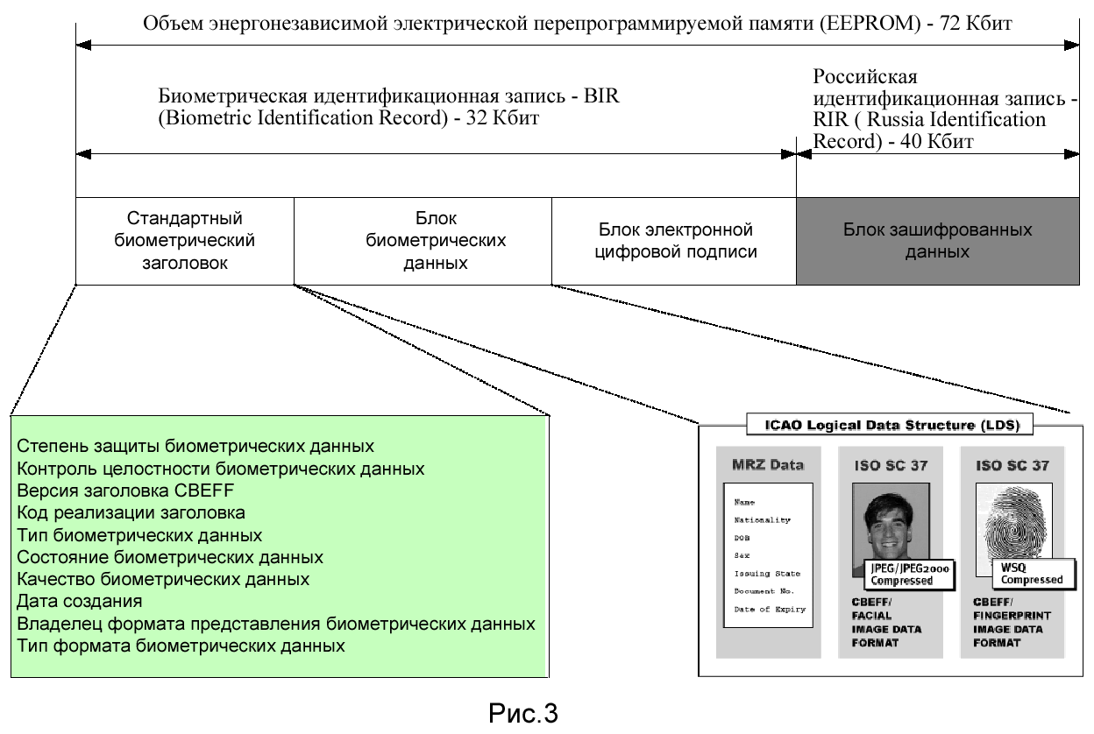
2.14. Структура данных энергонезависимой электрической перепрограммированной памяти (EEPROM) c объемом 72 Кбит бесконтактного смарт-карт микроконтроллера, должна иметь вид, указанный на рис.3.

2.15. Биометрическая идентификационная запись - BIR (Biometric Identification Record) должна содержать объем не менее 32 Кбит, утвержденную спецификацией BioAPI (версия 1.1) за № ANSI/INCITS 358-2002, и российская идентификационная запись – RIR (Russia Identification Record) – блок зашифрованных данных для специальных служб министерств и ведомств РФ в интересах национальной безопасности РФ, должен содержать объем не менее 40 Кбит.
2.16. Структура данных энергонезависимой электрической перепрограммированной памяти (EEPROM) c объемом 72 Кбит ПВД должна иметь систему разграничения доступа, указанную на рис.4.
2.17. Конкретные требования по распределению памяти в российской идентификационной записи RIR (Russia Identification Record) в интересах ФСБ и других министерств и ведомств уточняются на этапе технического проектирования.
2.18. Для защиты бесконтактного смарт-карт микроконтроллера при его производстве должны быть применены технологические приемы, затрудняющие воссоздание структуры и получения секретной информации из энергонезависимой электрической перепрограммированной памяти (EEPROM) путем оптического, электронного сканирования или путем послойного спиливания.
2.19. Принцип технической реализации защиты бесконтактного смарт-карт микроконтроллера, должен иметь вид, указанный на рис. 5.

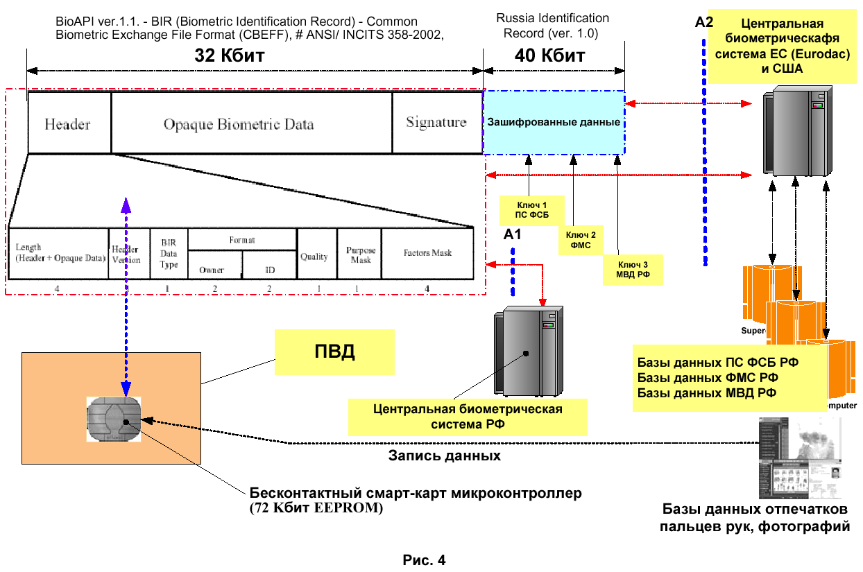
2.20. Металл-транспондер 3.1-3.8, который имеет, по крайней мере, две частоты резонанса и состоит из ферромагнитного, антиферромагнитного, ферримагнитного металла или сплава обладающими свойствами ядерного магнитного резонанса благодаря электрическими/магнитными дипольными или туннельными переходами между Штарка-Зеемана уровнями и встроен в контакты порта ввода-вывода 2.1-2.8 бесконтактного смарт-карт микроконтроллера.
2.21. Считыватель через антенну передает энергию на металл-транспондер 3.1-3.8, который встроен в контакты порта ввода-вывода 2.1-2.8 бесконтактного смарт-карт микроконтроллера.
Благодаря электрическими/магнитными дипольными или туннельными переходами между Штарка-Зеемана уровнями в металл-транспондере 3.1-3.8 происходит ядерный магнитный резонанс, который позволяет получить отклик. Считыватель принимает уникальную частоту с металл-транспондера 3.1-3.8, который встроен в контакты порта ввода-вывода 2.1-2.8.
2.22. Реализация технологической защиты бесконтактного смарт-карт микроконтроллера ПВД должно быть обеспечено только в интересах ФСБ, нанесение субстанции металлов-транспондеров (диаметр от 2 микрон) на контакты порта ввода-вывода 2.1-2.8 определяются на этапе технического проектирования бесконтактного смарт-карт микроконтроллера.
2.23. Время хранения данных (информации) энергонезависимой электрической перепрограммированной памяти (EEPROM) бесконтактного смарт-карт микроконтроллера c частотой радиоканала 13,56 МГц должно быть не менее 10 лет .
2.24. Рабочая температура бесконтактного смарт-карт микроконтроллера
c частотой радиоканала 13,56 МГц должна быть от -25ºС до +70ºС.
2.25. Бесконтактный смарт-карт микроконтроллер c частотой радиоканала 13,56 МГц должен быть сертифицирован в соответствии с действующим законодательством РФ.
2.26. Программное обеспечение бесконтактного смарт-карт микроконтроллера c частотой радиоканала 13,56 МГц должно быть сертифицировано в соответствии с действующим законодательством РФ.
2.27. Считыватель металл-транспондера бесконтактного смарт-карт микроконтроллера c частотой радиоканала 13,56 МГц должен быть сертифицирован в соответствии с действующим законодательством РФ.
3. Требования к криптографической защите информации
3.1. Для использования криптографических методов защиты информации предусмотреть в паспортно-визовом документе размещение встроенного бесконтактного микроконтроллера c частотой радиоканала 125КГц или 134,2КГц который должен содержать: энергонезависимую электрическую перепрограммированную память (EEPROM) не менее 8 Кбит, центральный процессор (CPU), однократно программируемую память (ROM), оперативную память (RAM), криптопроцессор, радиоинтерфейс ввода/вывода информации (I/O) и порт ввода/вывода.
3.2. Бесконтактный микроконтроллер c частотой радиоканала 125КГц или 134,2 КГц должен быть встроен в обложку или в отдельную страницу паспортно-визового документа.
3.3. Для использования криптографических методов защиты информации ПВД устройство ввода-вывода (считыватель) должен содержать криптопроцессор, микроконтроллер, два считывателя и две антенны, первая антенна предназначена для приема первых идентификационных данных с частотой радиоканала 13,56 МГц, а вторая антенна предназначена для приема вторых зашифрованных по алгоритмам ГОСТ Р 34.10-2001, ГОСТ 28147-89, ГОСТ Р 34.1194 идентификационных данных с частотой радиоканала 125КГц или 134,2 КГЦ.
3.4. Бесконтактный микроконтроллер c частотой радиоканала 125 КГц или 134,2 КГц должен иметь парольную защиту от несанкционированной модификации всей памяти.
3.5. Время хранения данных (информации) энергонезависимой электрической перепрограммированной памяти (EEPROM) бесконтактного микроконтроллера c частотой радиоканала 125 КГц или 134,2 КГц должно быть не менее 10 лет.
3.6. Рабочая температура бесконтактного микроконтроллера c частотой радиоканала 125 КГц или 134,2 КГц должна быть от -25º С до +70ºС.
3.7. Принцип технической реализации ПВД с бесконтактным смарт-карт микроконтроллером c частотой радиоканала 13,56 МГц и бесконтактным микроконтроллером c частотой радиоканала 125КГц или 134,2 КГц должен иметь вид, указанный на рис.6.

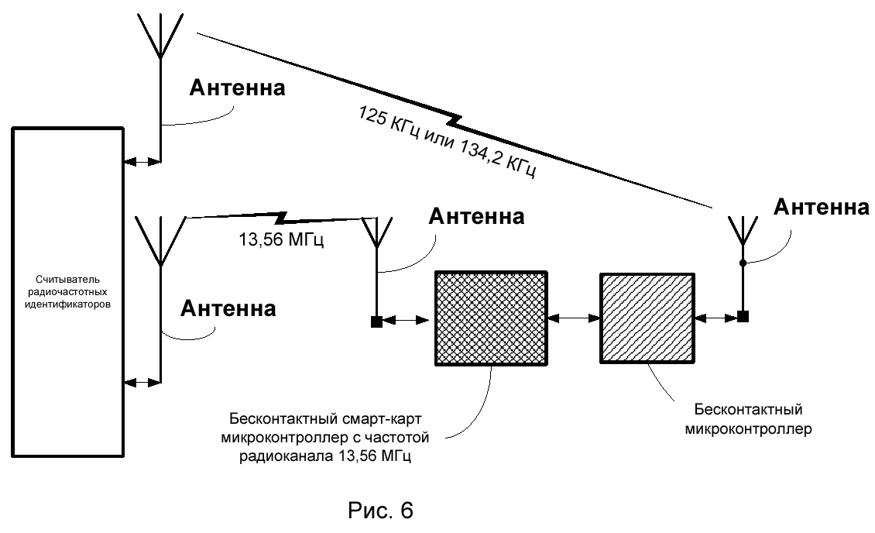

3.8. Устройство ввода-вывода (считывателя) для бесконтактного смарт-карт микроконтроллера с частотой радиоканала 13,56 МГц и бесконтактного микроконтроллера c частотой радиоканала 125 КГц или 134,2 КГц должно иметь вид, указанный на рис.7.

3.9. Конкретные требования по распределению памяти бесконтактного микроконтроллера c частотой радиоканала 125 КГц или 134,2 КГц в интересах ФСБ уточняются на этапе технического проектирования.
3.10. Приемопередачик с криптопроцессором считывателя с частотой радиоканала 13,56 МГц и приемопередачик с криптопроцессором бесконтактного микроконтроллера c частотой радиоканала 125 КГц или 134,2КГц (СКЗИ ) должны образовывать бесконтактный засекреченный канал связи по стандарту ISO/IEC 14443 А/B со скоростью приемопередачи не менее 106,212 или 424 Кбит/с.
3.11. СКЗИ должны обеспечить уровень защиты информации по классам КС-3,КВ-1.
3.12. Устройство ввода -вывода (считывателя ) для бесконтактного смарт-карт микроконтроллера с частотой радиоканала 13,56 МГц и бесконтактного микроконтроллера c частотой радиоканала 125 КГц или 134,2 КГц должно быть сертифицировано в соответствии с действующим законодательством РФ.
3.13. Импортные интегральные микросхемы, используемые в ПВД и считывателях, должны быть сертифицированы в установленном порядке, в том числе по результатам специальных исследований и специальных проверок в соответствии с моделью нарушителя, разработанной на этапе технического проектирования.
4. Требования к бланкам паспортно-визовых документов
4.1. Бланки должны иметь возможность размещения бесконтактного смарт-карт микроконтроллера с частотой радиоканала 13,56 МГц и бесконтактного микроконтроллера c частотой радиоканала 125 КГц или 134,2КГц в обложку или в отдельную страницу паспортно-визового документа.
4.2. Бланки ПВД должны иметь полиграфическую защиту.
4.3. Бланки ПВД должны иметь устройство идентификации подлинности ПВД, которое должно быть связано по каналам связи с базой данных системы автоматизированного учета бланков ПВД.
4.4. Принцип технической реализации устройства идентификации (считывателя) для бланков ПВД должно иметь вид, указанный на рис.8.

4.5. Устройство идентификации (считыватель) для бланков ПВД должно быть сертифицировано в соответствии с действующим законодательством РФ.
5. Требования к поставщикам
5.1. При выборе бесконтактного смарт-карт микроконтроллера c частотой радиоканала 13,56 МГц и бесконтактного микроконтроллера c частотой радиоканала 125 КГц или 134,2 КГц преимущество отдается изделиям крупных производителей, обладающих устойчивостью на рынке, способных обеспечить сопровождение поставленных изделий в течении не менее 5 лет с даты ввода в эксплуатацию.
6. Требования по соблюдению лицензионных прав
6.1. В интересах обеспечения правомочности использования программного обеспечения, изделий микроэлектроники и материалов должны быть проведены исследования патентной чистоты используемых технологических, технических и программных решений в соответствии с нормативно-техническими документами, действующими в области патентных исследований.
6.2. При работе с программно-техническими и иными средствами импортного производства в соответствии с международными нормами лицензионного права, должны быть определены основные направления приобретения лицензий и порядок их использования.

